ДЕПАРТАМЕНТ ПРОФЕССИОНАЛЬНОГО ОБРАЗОВАНИЯ ТОМСКОЙ ОБЛАСТИ
ОБЛАСТНОЕ ГОСУДАРСТВЕННОЕ БЮДЖЕТНОЕ ПРОФЕССИОНАЛЬНОЕ
ОБРАЗОВАТЕЛЬНОЕ УЧРЕЖДЕНИЕ
«ТОМСКИЙ ТЕХНИКУМ ИНФОРМАЦИОННЫХ ТЕХНОЛОГИЙ»
Специальность 09.02.07 «Информационные системы и программирование»

УЧЕТ ПОСЕЩАЕМОСТИ СТУДЕНТОВ: РАЗРАБОТКА СИСТЕМЫ ДЛЯ УЧЕТА ПОСЕЩАЕМОСТИ ЗАНЯТИЙ И ГЕНЕРАЦИИ ОТЧЕТОВ ДЛЯ ПРЕПОДАВАТЕЛЕЙ И АДМИНИСТРАЦИИ УЧЕБНОГО ЗАВЕДЕНИЯ
Пояснительная записка к курсовому проекту
КП.20.090207.621-озо.04.ПЗ.

Студент « » 2025 г. А.А Машнин
Руководитель « » 2025 г. В.В Гаан

Томск 2025

Оглавление
ВВЕДЕНИЕ 3
1 ОБЩАЯ ЧАСТЬ 5
1.1 Анализ требований и запросов 5
1.2 Выбор средств, сред разработки и тестирования. 8
2 СПЕЦИАЛЬНАЯ ЧАСТЬ 11
2.1 Описание требований к информационной системе 11
2.1.1. Список терминов и их определения 11
2.1.2. Требования к функциям для реализации 14
2.2 Диаграмма вариантов использования 19
2.3 Диаграмма состояний 20
2.4 Схема данных 23
2.5 Словарь данных 24
2.6 Тестовые сценарии 29
Заключение 37
Список используемых источников 38
ПРИЛОЖЕНИЕ A. Результаты тестирования. 39

ВВЕДЕНИЕ

Введение
В современном образовательном процессе учет посещаемости студентов играет ключевую роль. Систематический мониторинг посещаемости не только позволяет преподавателям и администрации учебных заведений отслеживать активность студентов, но и способствует повышению ответственности учащихся за свое обучение. В условиях растущей нагрузки на образовательные учреждения и необходимости оптимизации процессов, разработка эффективной системы учета посещаемости становится особенно актуальной.
Цель данного курсового проекта — создать систему для учета посещаемости занятий, которая будет включать функционал для генерации отчетов как для преподавателей, так и для администрации учебного заведения. Система позволит автоматизировать процесс регистрации посещаемости, минимизируя ошибки, связанные с ручным вводом данных, и обеспечит доступ к актуальной информации о посещаемости студентов в режиме реального времени.
В рамках проекта будет разработан интерфейс, который обеспечит удобный доступ к функционалу системы, а также будет создана база данных для хранения информации о студентах, преподавателях, группах и посещаемости. В процессе работы над проектом будет проведено тестирование системы, чтобы гарантировать ее надежность и соответствие требованиям пользователей.
В пояснительной записке курсового проекта будут представлены требования к разрабатываемой системе, UML-диаграммы, схема базы данных, тестовые случаи с наборами данных для тестирования и результаты проведенного тестирования.
Таким образом, данная система не только упростит процесс учета посещаемости, но и станет важным инструментом для повышения качества образовательного процесса и управления учебной деятельностью.

Задачи проекта:
- Провести анализ потребностей пользователей (преподавателей, студентов, администрации).
- Составить список необходимых функций.
- Ознакомиться с требованиями к информационной системе.
- Разработать архитектуру системы, включая выбор технологий и инструментов для реализации.
- Создать UML-диаграммы.
- Спроектировать схему базы данных.
- Разработать функционал.
- Подобрать наборы данных для тестирования.
- Провести тестирование функций.

1 ОБЩАЯ ЧАСТЬ

Анализ требований и запросов

В процессе разработки системы учета посещаемости студентов необходимо провести детальный анализ требований и запросов, чтобы обеспечить соответствие функциональности системы ожиданиям пользователей и требованиям учебного заведения.
- Целевая аудитория: Основная целевая аудитория системы включает преподавателей, студентов и административный персонал учебного заведения. Преподаватели нуждаются в инструменте для быстрого и удобного учета посещаемости, студенты — в возможности отслеживать свою активность, а администрация — в получении отчетов для анализа и принятия управленческих решений.
- Основные функции:
  - Регистрация посещаемости: Система должна предоставлять возможность преподавателям быстро и удобно регистрировать посещаемость студентов на занятиях, используя как ручной ввод, так и автоматизированные методы (например, QR-коды или NFC).
  - Генерация отчетов: Система должна обеспечивать возможность генерации различных отчетов о посещаемости в форматах PDF и Excel, включая сводные данные по группам, отдельным студентам и предметам, что поможет преподавателям и администрации в анализе успеваемости и активности студентов.
  - Интерфейс для пользователей: Необходимо разработать интуитивно понятный интерфейс для всех категорий пользователей, чтобы обеспечить легкость в использовании системы и доступ к необходимой информации.
  - Регистрация и авторизация пользователей: Система должна обеспечивать возможность регистрации новых пользователей и авторизации существующих, с разграничением прав доступа для студентов, преподавателей и администраторов.
  - Окно Админ панель: Необходимо создать интерфейс для администраторов, который позволит управлять пользователями, просматривать и редактировать данные о посещаемости и расписании занятий и т.д.
  - Окно с расписанием занятий: Система должна предоставлять пользователям доступ к актуальному расписанию занятий, с возможностью фильтрации.
  - Окно статистики: Система должна включать раздел для отображения статистики по посещаемости, включая данные по группам, предметам и количеству занятий в месяц.
- Технические требования:
  - Интеграция с существующими системами: Система должна быть способна интегрироваться с другими информационными системами учебного заведения, такими как системы управления обучением (LMS) и базы данных студентов, для обеспечения актуальности данных.
  - Безопасность данных: Необходимо обеспечить защиту персональных данных студентов и преподавателей, что требует реализации механизмов аутентификации и авторизации, а также шифрования данных для предотвращения несанкционированного доступа.
  - Хранение данных: Система должна иметь возможность надежного хранения данных о посещаемости, что может быть реализовано через реляционную базу данных, обеспечивающую целостность и доступность информации.
  - Обработка ошибок: Система должна быть устойчива к ошибкам и исключениям, обеспечивая стабильную работу и информируя пользователей о возможных проблемах, что повысит доверие к системе.
- Анализ конкурентов: Необходимо провести анализ существующих решений на рынке, чтобы выявить сильные и слабые стороны конкурирующих систем учета посещаемости. Это поможет определить уникальные предложения и возможности для улучшения разрабатываемой системы, а также выявить потребности, которые не удовлетворяются текущими решениями.

Выбор средств, сред разработки и тестирования.

Для разработки и тестирования системы учета посещаемости студентов были выбраны следующие средства и технологии:
- Среда разработки:
  - PyCharm: Это интегрированная среда разработки (IDE) для Python, которая предоставляет мощные инструменты для написания, отладки и тестирования кода. PyCharm поддерживает работу с виртуальными окружениями, что позволяет управлять зависимостями проекта и упрощает процесс разработки. Также IDE предлагает интеграцию с системами контроля версий, что облегчает совместную работу над проектом.
- Библиотеки и модули:
  - PyQt5: Библиотека для создания графических интерфейсов на Python, которая будет использоваться для разработки пользовательского интерфейса системы. PyQt5 позволяет создавать кроссплатформенные приложения с современным дизайном.
  - SQLAlchemy: ORM (Object-Relational Mapping) библиотека для Python, которая упрощает работу с базами данных, позволяя использовать Python-объекты вместо SQL-запросов. SQLAlchemy будет использоваться для взаимодействия с реляционной базой данных.
  - matplotlib: Библиотека для визуализации данных, которая может быть использована для создания графиков и диаграмм, отображающих статистику посещаемости.
  - Werkzeug: Библиотека для работы с веб-приложениями, которая предоставляет инструменты для обработки запросов и управления сессиями.
  - openpyxl: Библиотека для работы с файлами Excel, которая будет использоваться для генерации отчетов в формате Excel.
  - reportlab: Библиотека для создания PDF-документов, которая будет использоваться для генерации отчетов о посещаемости в формате PDF.
  - sqlalchemy: Модуль для создания подключения к базе данных.
  - sqlalchemy.orm: Модуль для управления сессиями базы данных.
  - pathlib: Модуль для работы с файловой системой.
  - datetime: Модулm для работы с датами и временем.
- Инструменты для тестирования:
  - pytest: Фреймворк для тестирования, который позволяет писать тесты для проверки функциональности системы. pytest поддерживает простоту написания тестов и автоматическое обнаружение тестов, что упрощает процесс тестирования.
  - unittest.mock: Модуль для создания мок-объектов и патчирования, что позволяет тестировать функции в изолированном окружении и имитировать поведение зависимостей.
- База данных:
  - PostgreSQL: Реляционная база данных, которая будет использоваться для хранения информации о студентах, преподавателях, группах, уроках и посещаемости. PostgreSQL обеспечивает высокую производительность, надежность и поддержку сложных запросов.
- Инструменты для работы с данными:
  - pgAdmin: Графический интерфейс для управления PostgreSQL, который позволяет удобно выполнять SQL-запросы, управлять базами данных и просматривать данные.

Выбор указанных средств и технологий обеспечит эффективную разработку системы учета посещаемости студентов, позволяя реализовать все необходимые функции и гарантируя высокое качество кода. Использование современных библиотек и инструментов для тестирования позволит создать надежное и производительное приложение, соответствующее требованиям пользователей.

СПЕЦИАЛЬНАЯ ЧАСТЬ

2.1 Описание требований к информационной системе

2.1.1. Список терминов и их определения
- Учет посещаемости: Процесс регистрации и мониторинга присутствия студентов на занятиях.
- Система управления обучением (LMS): Платформа, которая помогает в управлении учебным процессом, включая учет посещаемости, задания и оценки.
- Генерация отчетов: Процесс создания отчетов о посещаемости, успеваемости и активности студентов для анализа и принятия решений.
- Пользовательский интерфейс (UI): Визуальная часть приложения, с которой взаимодействуют пользователи, включая кнопки, формы и меню.
- База данных: Структурированное хранилище данных, используемое для хранения информации о студентах, преподавателях, группах и посещаемости.
- ORM (Object-Relational Mapping): Технология, позволяющая работать с базой данных через объекты, упрощая взаимодействие между приложением и СУБД.
- Аутентификация: Процесс проверки подлинности пользователя, позволяющий ему получить доступ к системе.
- Авторизация: Процесс определения прав доступа пользователя к различным функциям и данным в системе.
- Миграции базы данных: Процесс изменения структуры базы данных, позволяющий вносить изменения в схему без потери данных.
- Тестирование: Процесс проверки функциональности приложения для выявления ошибок и обеспечения его надежности.
- Функциональные требования: Описание того, что система должна делать, включая основные функции и возможности.
- API (Application Programming Interface): Интерфейс, который позволяет различным программным компонентам взаимодействовать друг с другом.
- Клиент-серверная архитектура: Модель, в которой клиент (настольное приложение) запрашивает данные у сервера (базы данных) для обработки и отображения информации.
- Логирование: Процесс записи событий и действий в системе для последующего анализа и отладки.
- Интеграция: Процесс объединения различных систем и компонентов для обеспечения их совместной работы.
- Обработка ошибок: Механизмы, позволяющие системе корректно реагировать на ошибки и исключения, обеспечивая стабильность работы.
- Данные о посещаемости: Информация о том, какие студенты присутствовали или отсутствовали на занятиях, а также причины отсутствия.
- Отчетность: Процесс создания и представления отчетов для анализа данных о посещаемости и успеваемости студентов.
- Статистика посещаемости: Аналитическая информация о присутствии студентов на занятиях, включая процент посещаемости по группам и предметам.
- Интерфейс администратора: Раздел системы, предназначенный для управления пользователями, данными и настройками системы.
- Расписание занятий: Организованный список уроков и мероприятий, который показывает время и место проведения занятий.
- Сводный отчет: Обобщенный отчет, который включает данные о посещаемости за определенный период для анализа и принятия решений.
- Пользователь: Лицо, использующее систему, включая студентов, преподавателей и администраторов.
- Сессия: Временной промежуток, в течение которого пользователь взаимодействует с системой, начиная с момента входа и заканчивая выходом.

2.1.2. Требования к функциям для реализации
В данном разделе описаны требования к основным функциям, которые должны быть реализованы в системе учета посещаемости студентов. Эти требования помогут обеспечить соответствие функциональности системы ожиданиям пользователей и требованиям учебного заведения.
- Регистрация посещаемости
  - Функциональность: Система должна предоставлять возможность преподавателям регистрировать посещаемость студентов на занятиях.
  - Требования:
    - Поддержка ручного ввода данных о посещаемости для каждого студента.
    - Обработка ошибок при вводе некорректных данных (например, отсутствие студента в списке).
    - Сохранение данных о посещаемости.
- Генерация отчетов в формате PDF и Excel
  - Функциональность: Система должна обеспечивать возможность генерации отчетов о посещаемости в форматах PDF и Excel.
  - Требования:
    - Поддержка выбора периода для генерации отчетов (например, за месяц, семестр).
    - Формирование отчетов с данными о посещаемости по группам, предметам и отдельным студентам.
    - Возможность экспорта отчетов в указанные форматы (PDF и Excel).
    - Возможность выбрать определенный пункт и экспортировать по нему таблицу.
    - Возможность просмотра данных для экспорта.
    - Обработка ошибок при генерации отчетов (например, отсутствие данных за выбранный период).
- Интерфейс для пользователей
  - Функциональность: Система должна иметь интуитивно понятный интерфейс для всех категорий пользователей.
  - Требования:
    - Поддержка навигации по основным разделам системы (посещаемость, отчеты, расписание и т.д.).
    - Четкие и понятные сообщения, информирующие пользователей о доступных функциях.
    - Адаптивный дизайн для удобного использования.
- Регистрация и авторизация пользователей
  - Функциональность: Система должна обеспечивать регистрацию новых пользователей и авторизацию существующих.
  - Требования:
    - Поддержка регистрации пользователей.
    - Реализация механизма аутентификации с использованием безопасных методов.
    - Обработка ошибок при вводе некорректных данных (например, неправильный логин или пароль).
- Окно Админ панель
  - Функциональность: Система должна предоставлять администратору интерфейс для управления пользователями и данными.
  - Требования:
    - Возможность добавления, редактирования и удаления пользователей.
    - Просмотр и редактирование данных о посещаемости и расписании занятий.
- Окно с расписанием занятий
  - Функциональность: Система должна предоставлять пользователям доступ к актуальному расписанию занятий.
  - Требования:
    - Отображение расписания с указанием группы, времени, места и преподавателя для каждого занятия.
    - Возможность редактирования расписания для преподавателей и администраторов.
    - Обработка ошибок при вводе некорректных данных (например, пересечение времени занятий).
- Окно статистики
  - Функциональность: Система должна предоставлять статистику по посещаемости.
  - Требования:
    - Отображение статистики по группам, предметам и количеству занятий в месяц.
    - Возможность фильтрации данных по месяцам
    - Генерация графиков и диаграмм для визуализации статистических данных.
Эти требования помогут обеспечить функциональность системы, соответствующую ожиданиям пользователей и требованиям учебного заведения, а также гарантировать высокое качество и надежность приложения.

2.1.3. Требования к дизайну приложения
Дизайн системы учета посещаемости студентов должен быть интуитивно понятным и удобным для пользователей, чтобы обеспечить легкость в навигации и доступ к необходимым функциям. Основные требования к дизайну приложения включают:
- Простота и понятность интерфейса:
  - Интерфейс должен быть организован логически, чтобы пользователи могли легко находить нужные функции и команды.
  - Элементы управления (кнопки, поля ввода и меню) должны быть четко обозначены и легко воспринимаемы.
- Навигация:
  - Должна быть предусмотрена простая и интуитивно понятная навигация между основными разделами системы (посещаемость, отчеты, расписание и т.д.).
- Обратная связь:
  - Система должна предоставлять пользователям обратную связь о выполнении команд и действиях (например, уведомления о успешной регистрации посещаемости или ошибках при вводе данных).
  - Визуальные индикаторы (например, сообщения об успехе или ошибке) должны быть четкими и легко воспринимаемыми.
Эти требования к дизайну помогут создать удобное и функциональное приложение, которое будет соответствовать ожиданиям пользователей и обеспечивать эффективное взаимодействие с системой учета посещаемости.

2.2 Диаграмма вариантов использования

Диаграмма вариантов использования описывает функционал разрабатываемой системы, который будет доступен для каждой группы пользователей.
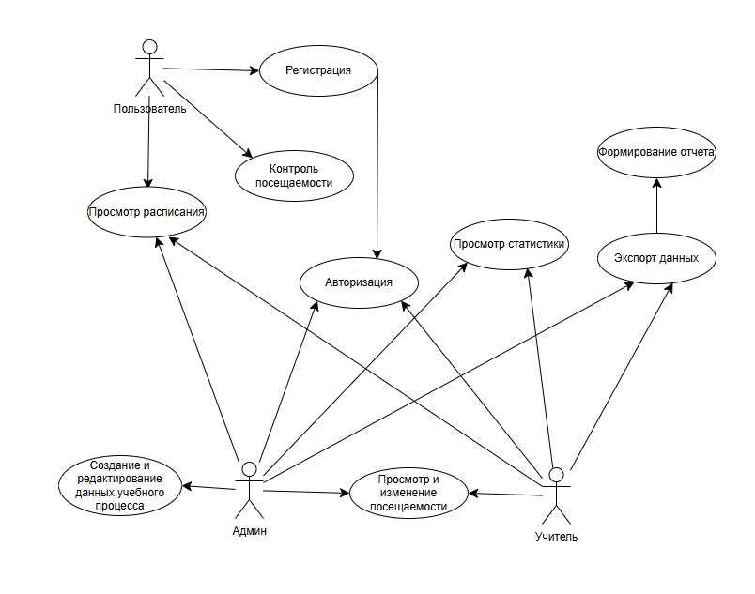
Рисунок 1 - Диаграмма вариантов использования.

2.3 Диаграмма состояний

Диаграмма состояний – это диаграммы, используемые в UML для описания поведения систем.
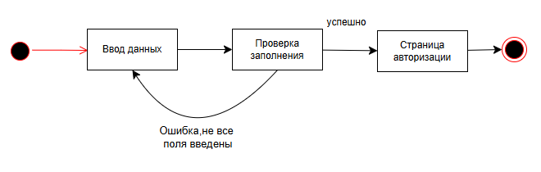
Рисунок 2 - Диаграмма состояний функции «Регистрация»
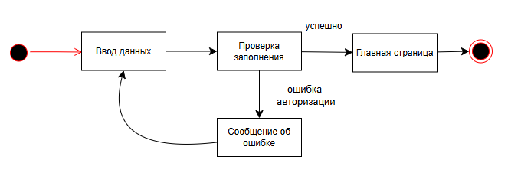
Рисунок 3 - Диаграмма состояний функции «Авторизация»
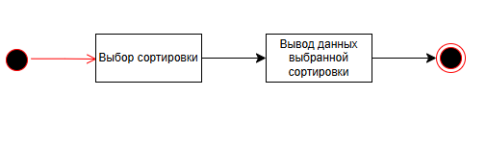
Рисунок 4 - Диаграмма состояний функции «Сортировка данных»
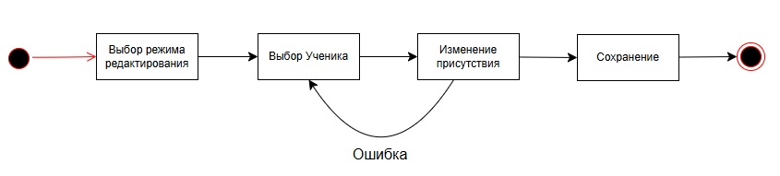
Рисунок 5 - Диаграмма состояний функции «Изменение посещаемости»
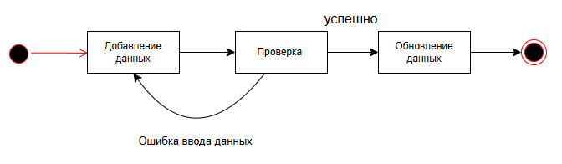
Рисунок 6 - Диаграмма состояний функции «Добавление учебных данных»
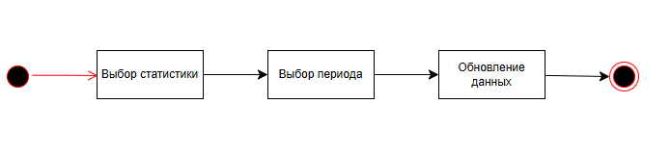
Рисунок 7 - Диаграмма состояний функции «Формирование статистики»
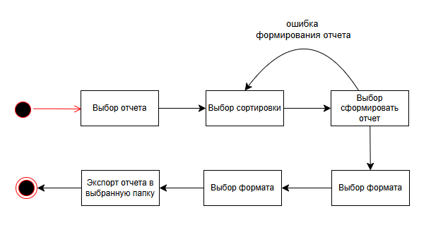
Рисунок 8 - Диаграмма состояний функции «Формирование отчетов»

Схема данных
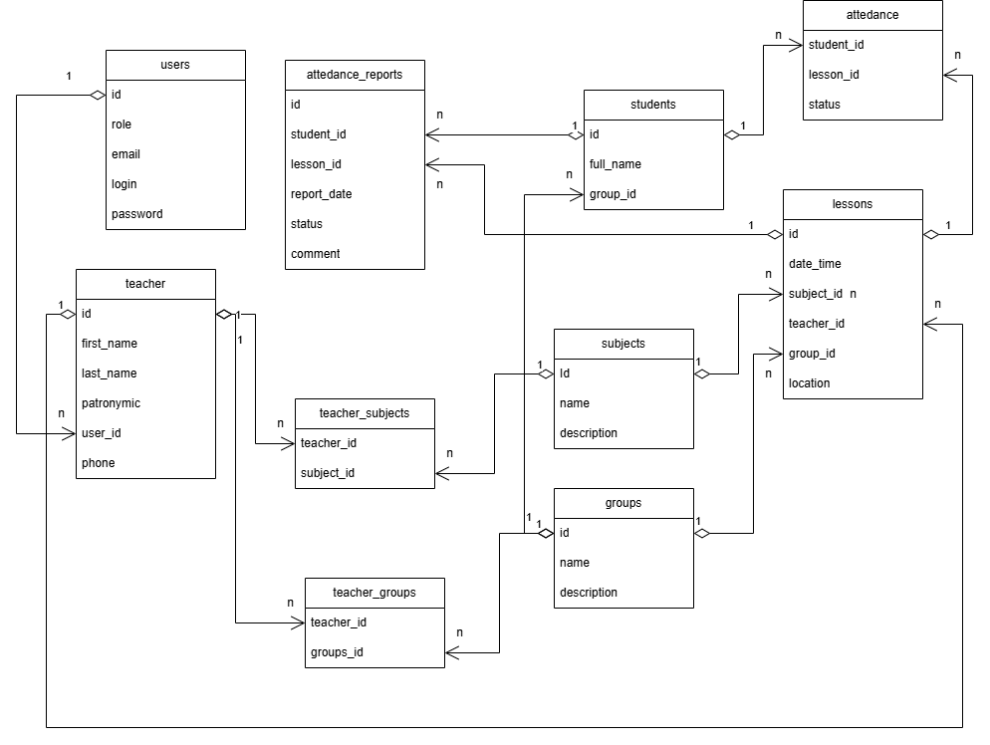
Рисунок 9 - Схема базы данных

2.5 Словарь данных
Таблица 1 - "subject"
Название поля | Тип данных | Описание
id (РК) | int | Идентификатор предмета.
name | Nvarchar (30) | Название предмета.
description | Nvarchar (255) | Описание предмета

Таблица 2 - "lessons"
Название поля | Тип данных | Описание
id (РК) | int | Идентификатор занятия.
subject_id (FK) | int | Идентификатор предмета, к которому относится занятие (внешний ключ).
date_time | date | Дата и время проведения занятия.
teacher_id (FK) | int | Идентификатор преподавателя, проводящего занятие (внешний ключ).
group_id (FK) | int | Идентификатор группы, для которой проводится занятие (внешний ключ).
location | Nvarchar(255) | Место проведения занятия.

Таблица 3 - "teachers"
Название поля | Тип данных | Описание
id (РК) | int | Идентификатор преподавателя.
first_name | Nvarchar(50) | Имя преподавателя.
last_name | Nvarchar(50) | Фамилия преподавателя.
patronymic | Nvarchar(50) | Отчество преподавателя.
user_id (FK) | int | Идентификатор пользователя, связанного с преподавателем (внешний ключ).
phone | int | Номер телефона преподавателя

Таблица 4 - "teacher_subject"
Название поля | Тип данных | Описание
id (РК) | int | Идентификатор записи.
teacher_id (FK) | int | Идентификатор преподавателя (внешний ключ).
subject_id (FK) | int | Идентификатор предмета (внешний ключ).

Таблица 5 - "users"
Название поля | Тип данных | Описание
id (РК) | int | Идентификатор пользователя.
login | Nvarchar(50) | Логин пользователя.
password | Nvarchar(50) | Пароль пользователя.
role | Nvarchar(50) | Роль пользователя (например: студент, преподаватель,админ).
email | Nvarchar(255) | Электронная почта пользователя.

Таблица 6 - "groups"
Название поля | Тип данных | Описание
id (РК) | int | Идентификатор группы.
name | Nvarchar(50) | Название группы.
description | Nvarchar(255) | Описание группы.

Таблица 7 - "teacher_groups"
Название поля | Тип данных | Описание
teacher_id (FK) | int | Идентификатор преподавателя (внешний ключ).
group_id (FK) | int | Идентификатор группы (внешний ключ).

Таблица 8 - "students"
Название поля | Тип данных | Описание
id (РК) | int | Идентификатор студента.
full_name | Nvarchar(500) | Полное имя студента.
group_id (FK) | int | Идентификатор группы, к которой принадлежит студент (внешний ключ).

Таблица 9 - "attendance"
Название поля | Тип данных | Описание
student_id (FK) | int | Идентификатор студента (внешний ключ).
lesson_id (FK) | int | Идентификатор занятия (внешний ключ).
status | Nvarchar(50) | Статус

Таблица 10 - "attendance_reports"
Название поля | Тип данных | Описание
id (РК) | int | Идентификатор отчета о посещаемости.
report_date | date | Дата составления отчета.
comment | Nvarchar(500) | Комментарий к отчету
student_id (FK) | int | Идентификатор студента, к которому относится отчет (внешний ключ).
lesson_id (FK) | int | Идентификатор занятия, к которому относится отчет (внешний ключ).
status | Nvarchar(50) | Статус посещаемости студента на занятии

Тестовые сценарии

TestCase #1:
TestCase # | TC_1
Приоритет теста | Высокий
Название тестирования/Имя | Тест создания объекта посещаемости
Резюме испытания | Проверка корректного создания объекта посещаемости с правильными атрибутами.
Шаги тестирования | - Создать объект посещаемости с корректными данными (ID студента, ID урока, статус).  - Проверить, что атрибуты объекта установлены правильно.
Ожидаемый результат | Все атрибуты объекта посещаемости должны быть установлены корректно (student_id, lesson_id, status и тд).
Фактический результат | Все атрибуты объекта посещаемости установлены корректно.
Предпосылки | Объект посещаемости создается с корректными данными (ID студента, ID урока, статус)
Статус (Fail/Pass) | Pass
Комментарии | Тест прошел успешно, все атрибуты установлены правильно.
Набор данных | Корректные данные  Некорректные данные
  student_id | lesson_id | status
  1 | 1 | present
  2 | 1 | present
  student_id | lesson_id | status
  None | None | invalid_status
  None | 2 | invalid_status

TestCase #2:
TestCase # | TC_2
Приоритет теста | Высокий
Название тестирования/Имя | Тест валидации статуса посещаемости
Резюме испытания | Проверка корректной установки статуса посещаемости.
Шаги тестирования | - Установить статус посещаемости на каждый из допустимых статусов.  - Проверить, что статус установлен корректно
Ожидаемый результат | Статус должен быть установлен корректно для каждого допустимого значения.
Фактический результат | Статус установлен корректно для всех допустимых значений.
Предпосылки | Список допустимых статусов известен.
Статус (Fail/Pass) | Pass
Комментарии | Все статусы прошли валидацию.
Набор данных | Корректные данные  Некорректные данные
  present
  absent
  late
  sick
  invalid_status
  None

TestCase #3:
TestCase # | TC_3
Приоритет теста | Высокий
Название тестирования/Имя | Тест сохранения объекта посещаемости в базу данных
Резюме испытания | Проверка корректного сохранения объекта посещаемости в базу данных.
Шаги тестирования | - Создать объект посещаемости.  - Вызвать метод сохранения объекта в базу данных.  - Проверить, что методы add и commit были вызваны.
Ожидаемый результат | Методы add и commit должны быть вызваны с правильными параметрами.
Фактический результат | Методы add и commit были вызваны корректно.
Предпосылки | Мок базы данных настроен правильно.
Статус (Fail/Pass) | Pass
Комментарии | Тест прошел успешно, объект сохранен в базе данных.
Набор данных | Корректные данные  Некорректные данные
  student_id | lesson_id | status
  1 | 1 | present
  2 | 1 | late
  student_id | lesson_id | status
  None | None | invalid_status
  None | 2 | invalid_status

TestCase #4:
TestCase # | TC_4
Приоритет теста | Высокий
Название тестирования/Имя | Тестирование функции входа в систему
Резюме испытания | Проверка входа в систему с корректными и некорректными данными пользователя.
Шаги тестирования | - Вызов функции с корректным и некорректным логином и паролем.  - Проверка возвращаемых значений: успешность входа, роль пользователя и ID пользователя.
Ожидаемый результат | Успешный вход корректных данных.  Ошибка с некорректными данными.
Фактический результат | Совпадает с ожидаемым.
Предпосылки | Наличие пользователя с указанным логином и корректным паролем в базе данных.
Статус (Fail/Pass) | Pass
Комментарии | Протестированы следующие случаи:  - Корректные данные  - Некорректные данные
Набор данных | Корректные данные  Некорректные данные
  Логин | Пароль
  testuser | password123
  Логин | Пароль
  password123 | password123

TestCase #5:
TestCase # | TC_5
Приоритет теста | Высокий
Название тестирования/Имя | Тестирование создание объектов.
Резюме испытания | Проверка корректного создания объекта преподавателя, предмета, студента.
Шаги тестирования | Проверить, что все атрибуты установлены правильно.
Ожидаемый результат | Все атрибуты объектов успешно созданы.
Фактический результат | Совпадает с ожидаемым.
Предпосылки | Наличие фикстуры для создания необходимых объектов
Статус (Fail/Pass) | Pass
Комментарии | Протестированы случаи с корректными и некорректными данными.
Набор данных | Корректные данные студента  Некорректные данные студента  Корректные данные Предмета  Некорректные данные Предмета  Корректные данные Учителя  Некорректные данные Учителя
  ФИО | ID группы | Название группы | ID
  Олегов Олег Олегович | 1 | 600 | 1
  ФИО | ID группы | Название группы | ID
  Олегов Олег Олегович | None | 600 | 1
  Название | Описание | ID
  Алгебра | Высшая математика | 1
  Название | Описание | ID
  Алгебра | Высшая математика | None
  Имя | Фамилия | ID | Отчество | Телефон
  Олег | Олегов | 1 | Олегович | 99999999
  Имя | Фамилия | ID | Отчество | Телефон
  None | None | None | None | None

TestCase #6:
TestCase # | TC_6
Приоритет теста | Высокий
Название тестирования/Имя | Тестирование генерации отчетов (PDF и Excel)
Резюме испытания | Проверка успешной генерации PDF и Excel отчетов, а также обработка пустых и некорректных данных.
Шаги тестирования | - Вызов метода генерации PDF с корректными данными.  - Вызов метода генерации PDF с пустыми данными.  - Вызов метода генерации PDF с исключением  - Вызов метода генерации Excel с корректными данными  - Вызов метода генерации Excel с пустыми данными  - Вызов метода генерации Excel с исключением.
Ожидаемый результат | Генерация PDF успешна (возвращает True).  Генерация PDF с пустыми данными неуспешна (возвращает False)  Генерация PDF с исключением неуспешна (возвращает False).  Генерация Excel успешна (возвращает True).  Генерация Excel с пустыми данными неуспешна (возвращает False).  Генерация Excel с исключением неуспешна (возвращает False).
Фактический результат | Должен совпадать с ожидаемым.
Предпосылки | Наличие моков, а также корректная работа методов генерации отчетов.
Статус (Fail/Pass) | Pass
Комментарии | Протестированы случаи с корректными и некорректными данными.
Набор данных | Корректные данные  Некорректные данные
  Данные из бд
  Данные отсутствующие в бд

Заключение

В ходе выполнения курсового проекта была разработана система учета посещаемости студентов, которая отвечает современным требованиям образовательных учреждений. Система включает в себя функционал для регистрации посещаемости, генерации отчетов, а также удобный интерфейс для пользователей. Проведенный анализ требований и тестирование системы подтвердили ее соответствие ожиданиям пользователей и требованиям учебного заведения.
Разработка системы позволила автоматизировать процесс учета посещаемости, что значительно снизило вероятность ошибок, связанных с ручным вводом данных. Генерация отчетов в различных форматах (PDF и Excel) предоставляет преподавателям и администрации возможность быстро получать актуальную информацию о посещаемости студентов, что способствует более эффективному управлению учебным процессом.
В результате тестирования были выявлены и устранены возможные ошибки, что повысило надежность и стабильность работы системы. Реализованные функции и возможности системы соответствуют заявленным требованиям, что подтверждает успешность выполнения поставленных задач.

Список используемых источников
- PostgreSQL Documentation. (2025).
URL:https://www.postgresql.org/docs/
- PyQt5 Documentation. (2025). URL:https://www.riverbankcomputing.com/static/Docs/PyQt5/
- SQLAlchemy Documentation. (2024). URL:https://docs.sqlalchemy.org/en/14/
- Werkzeug Documentation. (2024). URL:https://werkzeug.palletsprojects.com/en/2.0.x/
- matplotlib Documentation. (2025). URL:https://matplotlib.org/stable/contents.html
- openpyxl Documentation. (2024). URL:https://openpyxl.readthedocs.io/en/stable/
- reportlab Documentation. (2024).
URL:https://www.reportlab.com/docs/reportlab-userguide.pdf
- pytest Documentation. (2023).
URL:https://docs.pytest.org/en/stable/
- unittest.mock Documentation. (2025). URL:https://docs.python.org/3/library/unittest.mock.html
- Python Documentation. (2025).
URL:https://docs.python.org/3/

ПРИЛОЖЕНИЕ A. Результаты тестирования.

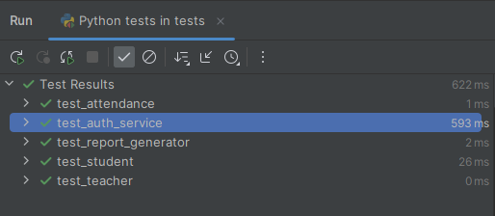
Рисунок А. 1 – Результаты всех тестируемых функций.
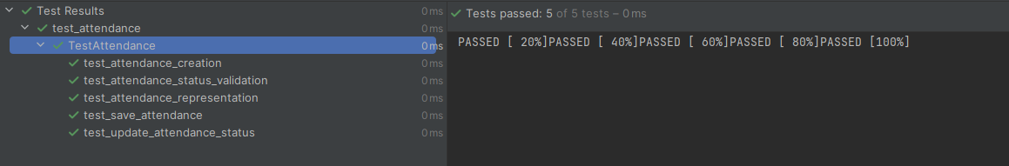
Рисунок А. 2 - Результаты тестирования функции по изменению посещаемости.
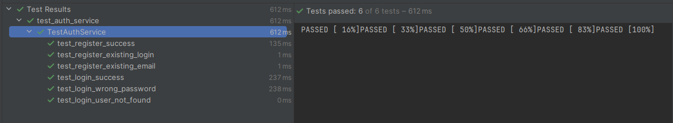
Рисунок А. 3 - Результаты тестирования функции Авторизации и Регистрации.
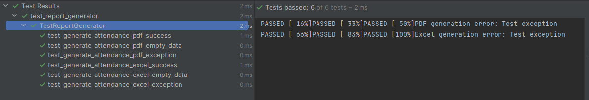
Рисунок А. 4 - Результаты тестирования функции по созданию отчетов.

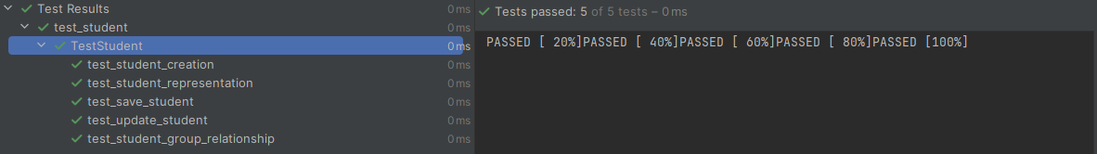
Рисунок А. 5 - Результаты тестирования функции по добавлению и изменению Студента.
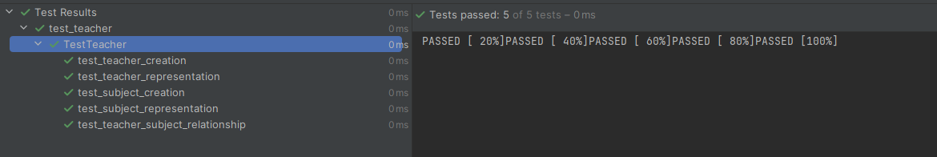
Рисунок А. 6 - Результаты тестирования функции по добавлению и изменению Учителя.

